**Demanda**

A função linear de demanda é determinada da seguinte forma

**Q(p,w) = a -b.p + c.w**

w: Renda  
 p: Nível de preço

*Obs: Coeficiente(-b) do preço é negativo porque o aumento do preço diminui a demanda.*

-Demanda Isoelástica:

Mantém a elasticidade renda e elasticidade preço da demanda constante, independente do nível de preço e renda que está sendo analisado. É uma função do tipo:

**ln (Q(p,w)) = a – b ln(p) + c ln(w)**

Nesse caso:

-b é a elasticidade preço da demanda

c é a elasticidade renda

**Maximização de utilidade**

Quando Inclinação da RO (Restrição orçamentária) e da CI (Curva de indiferença) são iguais.

Inclinação da RO = Px/Py  
 Inclinação da CI = TMS = UmgX/UmgY

Então maximização ocorre quando:

Px/Py = UmgX/UmgY

*Exceções:*

- Soluções de canto

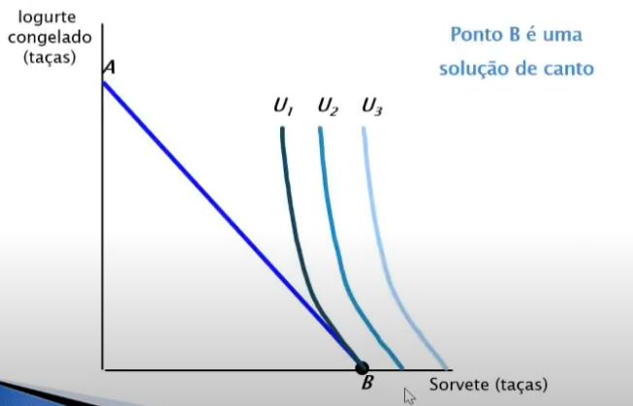

**Curvas de demanda do consumidor**

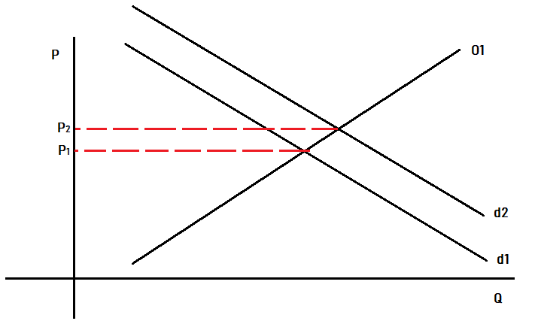

Mudança de comportamento do consumidor desloca a curva de demanda.  
 Mudança no preço muda o ponto de equilíbrio para algum ponto diferente do ponto de equilíbrio competitivo.